app
Yurtiçi Kargo
Web Servis
Teknik Dokümanı

Web Parametrik Raporlama

İçindekiler
Giriş 3
Web Paramertrik Raporlama 3
Takip Linki 3
Parametreler 4
Self Servis Üzerinden Parametrik Web Raporlama 4
Self Servis Referans Numarası ile Raporlama 5
Self Servis Referans Numarası ile Raporlama 6
Self Servis Müşteri Sevk İrsaliyesi ile Raporlama 7
Self Servis Link Parametreleri 7

Giriş

Bu doküman parametrik olarak kargo takibinin nasıl yapılacağını tariflemektedir. Parametrik linklerin kullanım amacı, Kargo gönderen Kurumsal müşterilerin kendi sistemindeki takip numarası ile alıcı müşterilerine kargo takibi yapabilme imkanı sağlamaktır.

Web Paramertrik Raporlama

Müşterilerin sistemlerinden ya da web sitelerinden müşterilerine kargo takibi ve gönderi raporlamalarına imkan vermek için kullanılmaktadır. Böylece müşterimiz kendi sistemindeki bir bilgi ile kendi sisteminden parametrik linkler yardımıyla raporlama yapabilir. Parametrik raporlama yapabilmesi için, müşterimize ait tekil numara bilgisinin Yurtiçi Kargo sisteminde kayıt altına alınması ve bu numaranın kargo takip linkine parametre olarak verilmesi gerekmektedir.
Kargo takip linkinde kullanılacak tekil alan bilgisi üç farklı şekilde kayıt altına alınabilir:
- Müşterimizin sözleşmesine Bölge Müdürlüğü tarafından zorunlu özel alan bilgisi eklenir. Müşterimizin gönderileri düzenlenirken Yurtiçi Kargo şubesi belirtilen özel bilgisini sisteme giriş yapmadan gönderi düzenleyemez. Müşterimizin tekil numara bilgisi Yurtiçi Kargo şubesi tarafından manuel olarak giriş yapılması sebebi ile hatalı giriş yapılması durumunda takip linki ile ilgili gönderi detayına ulaşılamayacaktır.
- Müşterimiz Self Servis kullanıyor ise; Self Servis üzerinden “Referans Numarası” ya da “İrsaliye Numarası” alanlarına giriş yaptığı bilgiler ile parametrik linki oluşturabilir.
- Web servis ile ilettiği özel alan bilgileri ya da Kargo Anahtarı/Fatura Anahtarı olarak gönderilmiş olan bilgiler üzerinden parametrik link oluşturulabilir. Giden Kargo Web Servis entegrasyonunda link parametrik olarak oluşturulmadan, Yurtiçi Kargo tarafında entegrasyon üzerinden gönderi düzenlenmesi sonrasında rapor servisinden dönen takip linki kullanılabilir.

Takip Linki

http://selfservis.yurticikargo.com/reports/SswReportsFromParamFields.aspx?ssfldvn=XX&sskurkod=zzzzzzzzz&refnumber=xxxxxxxxx&date=dd.mm.yyyy

Parametreler

ssfldvn: İlgili parametreye sözleşmede tanımlı olan “Özel Ala Adı” bilgisi gönderilmelidir. Alacağı değerler ve açıklamalar Tablo-1 üzerinde belirtilmiştir. Sözleşemede tanımlı olan “Özel Alan Adı” bilgisi bağlı olunan Bölge Müdürlüğündeki satış temsilcisinden öğrenilebilir.
ssfldvn | ssfldvn-Açıklama | ssfldvn | ssfldvn-Açıklama
2 | Müşteri Seri No | 13 | Ürün
3 | Sipariş No | 14 | Müşteri Kargo Ref Kodu
4 | Poşet No | 16 | İade Onay Kodu
5 | Ambalaj No | 20 | Kampanya Anahtar Alan
6 | Müşteri Kimlik No | 21 | Kampanya Onay Kodu
7 | Müşteri Ad Soyad | 51 | Dergi Türü
8 | Bölge | 52 | Temsilci No
9 | Departman/Personel İsmi | 53 | Anahtar Alan
10 | Cep Tel | 54 | Sevk İrsaliye No
11 | Poliçe No | 55 | Alıcı Vergi No
12 | Masraf Kodu | 56 | Takım Öncüsü Temsilci No
Tablo-1
sskurkod: zzzzzzzzz olarak takip linkinde belirtilmiş olan bilgi müşteri kodu parametresidir. Kargo gönderen sözleşmeli müşterinin Yurtiçi Kargo sistemindeki müşteri kodudur. Parametrik raporlama yapacak olan müşteriler için mutlaka “Self Servis Kurumsal Rapor Kullanıcı Tanımı” nın Bölge Müdürlüğündeki satış temcilsi tarafından yapılması gerekmektedir. Takip linki doğru şekilde oluşturulmakta ve linkten “Müşteri Kodu Bulunamadı” şeklinde uyarı mesajı ile karşılaşılıyor ise Bölge Müdürlüğü ile iletişime geçilerek Self Servis Kurumsal Rapor Kullanıcı tanımının yapılması talep edilmelidir.
refnumber: xxxxxxxxx alanına takip edilmesi istenen özel alan değeri giriş yapılmalıdır.
date: Gönderi tarihi bilgisidir. Yurtiçi Kargo tarafından gönderi düzenleme tarihidir. dd.mm.yyyy formatında olmalıdır. Linke parametre olarak verilen tarih bilgisi +/-5 olacak şekilde çalışmaktadır.

Self Servis Üzerinden Parametrik Web Raporlama

Self Servis kullanan müşterilerin sistemlerinden ya da web sitelerinden müşterilerine kargo takibi yapmaları ve raporlamalarına imkan vermektedir. Böylece müşterimiz kendi sistemindeki bir bilgi ile kendi sisteminden parametrik linkler yardımıyla raporlama yapabilir.
Self Servis ekranından girişi yapılan Referans Numarası, Self Servis Barkod Numarası (Anahtar Alan) ve Sevk İrsaliye numarası ile raporlama yapabilmektedir.

Self Servis Referans Numarası ile Raporlama
Self Servis ekranından giriş yapılan “Referans Numarası” bilgisine göre sorgulama yapılabilmesi için;
http://selfservis.yurticikargo.com/reports/SswReportsFromParamFields.aspx?ssfldvn=3&sskurkod=zzzzzzzzz&refnumber=xxxxxxxxx&date=dd.mm.yyyy
linki kullanılmalıdır. Referans Numarası olarak müşterimizin sisteminde kullanmış olduğu Sipariş Numarası, Teslimat Numarası, Üye Numarası vb bilgiler kullanılabilir.
Referans Numarası bilgisi Şekil-1’deki alandan müşterimiz tarafından giriş yapılır
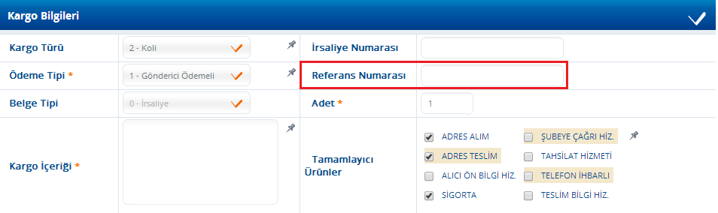
Şekil-1

Self Servis Referans Numarası ile Raporlama
Self Servis ekranından Yurtiçi Kargo tarafından üretilen Barkod Numarası (Anahtar Alan) ile sorgulama yapılabilmesi için;
http://selfservis.yurticikargo.com/reports/SswReportsFromParamFields.aspx?ssfldvn=53&sskurkod=zzzzzzzzz&refnumber=xxxxxxxxx&date=dd.mm.yyyy
linki kullanılabilir.
Müşterimizin sisteminde kendine ait bir tekil numarası mevcut değilse, Yurtiçi Kargo tarafından üretilen barkod numaraları (Anahtar Alan) ile gönderi takibi yapılabilir. (Şekil-2 Self Servis Barkod Örneği)
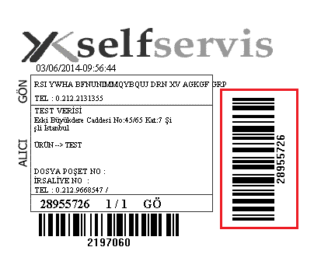
Şekil-2 Self Servis Barkod Örneği

Self Servis Müşteri Sevk İrsaliyesi ile Raporlama
Müşterimize ait Müşteri Sevk İrsaliye Numarası ticari gönderiler için manuel kesilen faturalarda Yurtiçi Kargo personeli tarafından sisteme manuel olarak giriş yapılmaktadır. Eğer gönderici müşterimiz Self Servis kullanıyorsa, Self Servis ekranından giriş yapılan Müşteri Sevk İrsaliye Numarası sistemde otomatik olarak kayıt altına alınmakta ve giriş yapılan Müşteri Sevk İrsaliye numarası bilgisi ile parametrik link oluşturulabilmektedir.
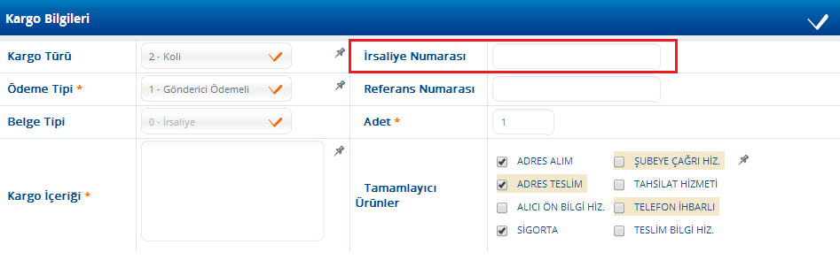
Şekil-3 Self Servis irsaliye Numarası
Müşteri Sevk İrsaliye numarasından kargo takibi yapılabilmesi için;
http://selfservis.yurticikargo.com/reports/SswReportsFromParamFields.aspx?ssfldvn=99&sskurkod=zzzzzzzzz&refnumber=xxxxxxxxx&date=dd.mm.yyyy
linki kullanılabilir. Müşterimizin kullandığı web sitesi , muhasebe paketi vb program içerisinden de kargo durumunun raporlanmasına imkan vermektedir.
Self Servis Link Parametreleri
ssfldvn: Bu parametreye özel alan olarak kullanılacak parametre gönderilmelidir.
ssfldvn=3 olarak gönderildiğinde Self Servis Referans Numarası
Örnek Link: http://selfservis.yurticikargo.com/reports/SswReportsFromParamFields.aspx?ssfldvn=3&sskurkod=zzzzzzzzz&refnumber=xxxxxxxxx&date=dd.mm.yyyy
ssfldvn=53 olarak gönderildiğinde Self Servis Barkod Numarası (Anahtar Alan)
Örnek Link: http://selfservis.yurticikargo.com/reports/SswReportsFromParamFields.aspx?ssfldvn=53&sskurkod=zzzzzzzzz&refnumber=xxxxxxxxx&date=dd.mm.yyyy

ssfldvn=99 olarak gönderildiğinde Self Servis İrsaliye Numarası
Örnek Link: http://selfservis.yurticikargo.com/reports/SswReportsFromParamFields.aspx?ssfldvn=99&sskurkod=zzzzzzzzz&refnumber=xxxxxxxxx&date=dd.mm.yyyy
sskurkod: zzzzzzzzz müşteri kodu parametresidir. Kargo gönderen sözleşmeli müşterinin Yurtiçi Kargo sistemindeki müşteri kodu bilgisidir. Self Servis kullanıcısı olan müşterilerimiz Yurtiçi Kargo müşteri kodu bilgisine “Müşteri “ menüsünün altındaki “Gönderici Firma Bilgileri” alanınan ulaşılabilir. (Şekil-4 Self Servis Gönderici Firma Bilgileri)

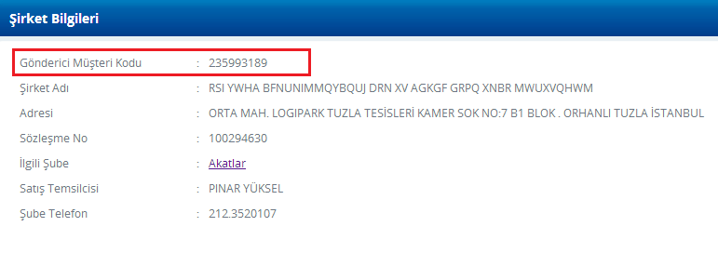
Şekil-4 Self Servis Gönderici Firma Bilgileri
refnumber: xxxxxxxxx alanına takip için kullanılacak olan özel alan bilgisi gönderilmelidir.
date: Gönderi tarihi bilgisidir. Yurtiçi Kargo tarafından gönderi düzenleme tarihidir. dd.mm.yyyy formatında olmalıdır. Linke parametre olarak verilen tarih bilgisi +/-5 olacak şekilde çalışmaktadır.

Raporlama Sonuçları

Raporlama sonucu linke verilen parametreler ile raporlanabilecek kayıt sayısına göre iki farklı şekilde olabilir.
Raporlama sonucunda girilen parametreler uygun sadece bir kayıt bulunmaktaysa rapor sonucu Şekil-5’teki gibi oluşmaktadır.
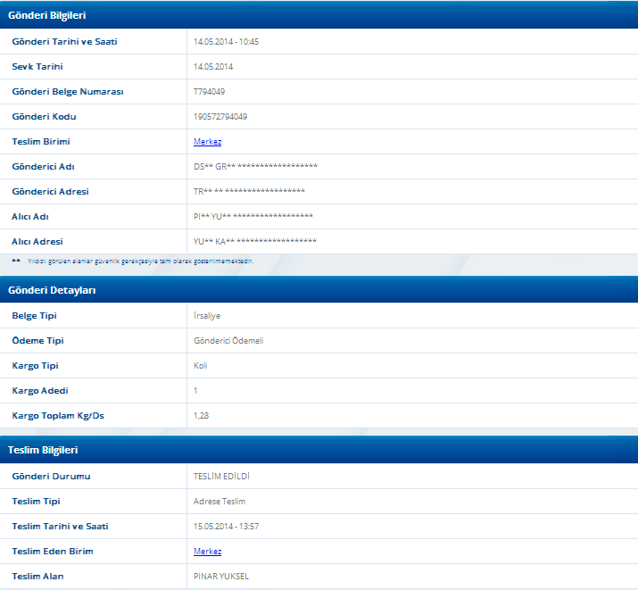
Şekil-5

Raporlama sonucunda girilen parametrelere uygun olan birden fazla kayıt bulunmaktaysa rapor sonucu Şekil-6’daki gibi oluşmaktadır.
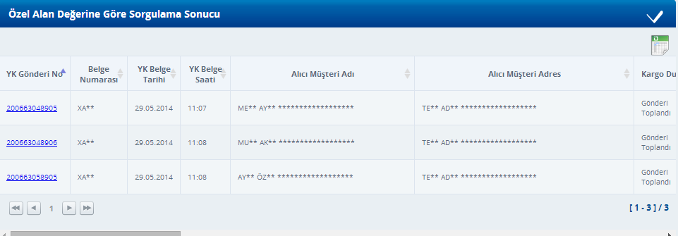
Şekil-6
Raporda Teslim Şube alanındaki şube adına tıklandığında Şekil-7’deki şube iletişim bilgileri ekranda gösterilmektedir.
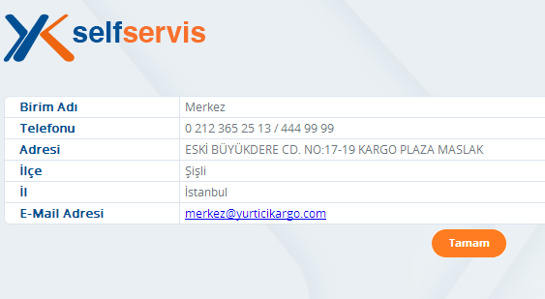
Şekil-7

Raporda eğer toplam kargo adedi birden fazla ise “Kargo Detay” seçeneği görülür. Bu seçenek ile Şekil-8’deki her kargo için sistemdeki kg ve desi bilgileri görüntülenir.
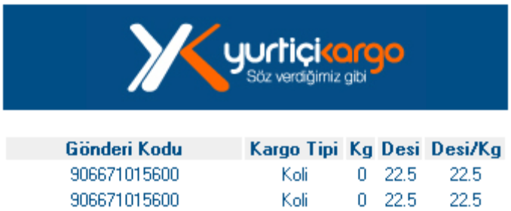
Şekil-8
ATZ/SMS Detayı
Raporda “ATZ/SMS Detayı” alanına tıklandığında kargonun teslimata çıkış tarihi ve saati bilgisi ile devir/dağıtım sms iletilme saatleri Şekil-9’daki gösterilmektedir.
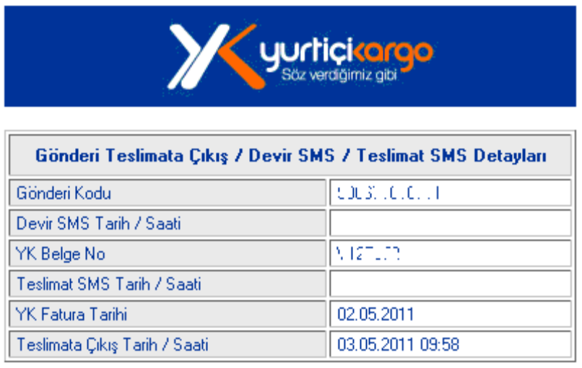
Şekil-9

Müşteri Özel Alan Bilgisi ile İade Kargo Sorgulama

Müşteri özel alan numarası alıcısına teslim edilemeyerek iade sürecine giren kargoların raporlanması için kullanılan parametrik takip linkidir.

Takip Linki

http://selfservis.yurticikargo.com/reports/SswRejectReportsFromParamFields.aspx?ssfldvn=XX&sskurkod=zzzzzzzzz&refnumber=xxxxxxx&birimkod=xxxx&status=XX&date=dd.mm.yyyy
linki kullanılabilir. Müşterilerin kullandığı web sitesi, muhasebe paketi vb program içerisinden kargolarına ait iade durumun raporlanmasına imkan vermektedir.

Parametreler

ssfldvn: İlgili parametreye sözleşmede tanımlı olan “Özel Ala Adı” bilgisi gönderilmelidir. Alacağı değerler ve açıklamalar Tablo-1 üzerinde belirtilmiştir. Sözleşemede tanımlı olan “Özel Alan Adı” bilgisi bağlı olunan Bölge Müdürlüğündeki satış temsilcisinden öğrenilebilir.
sskurkod: zzzzzzzzz olarak takip linkinde belirtilmiş olan bilgi müşteri kodu parametresidir. Kargo gönderen sözleşmeli müşterinin Yurtiçi Kargo sistemindeki müşteri kodudur. Parametrik raporlama yapacak olan müşteriler için mutlaka “Self Servis Kurumsal Rapor Kullanıcı Tanımı” nın Bölge Müdürlüğündeki satış temcilsi tarafından yapılması gerekmektedir. Takip linki doğru şekilde oluşturulmakta ve linkten “Müşteri Kodu Bulunamadı” şeklinde uyarı mesajı ile karşılaşılıyor ise Bölge Müdürlüğü ile iletişime geçilerek Self Servis Kurumsal Rapor Kullanıcı tanımının yapılması talep edilmelidir.
refnumber: xxxxxxxxx alanına takip edilmesi istenen özel alan değeri giriş yapılmalıdır.
birimkod: İade edilen birim kodu bilgisidir.
status: İade statü kodu bilgisidir. İade statü kodunun alabileceği değerler Tablo-2’de belirtilmiştir. Eeğr bu parametreler link üzerinde kullanılmaz ise tüm iade durumları raporlanır

Status | Açıklama
0 | "İade İsteği Yapıldı"; iade talebinin onaylanması
1 | "Çıkış Şubesi Onayladı"; kargonun çıkışını yapan şubenin iade yönlendirilmesini kabul etmesi
2 | "İade Bölge Onayladı"; kargonun iade talebinin ilgili Bölge Müdürlüğü'nün onaylaması
3 | "Müşteri Onayladı"; iadenin müşteri tarafından da kabul edilmesi
4 | "İade Bekletiliyor"; iade talebi olan gönderinin şubede bekletilmesi
7 | "Teslim İptal"; iade talebinin iptal edilmesi
8 | "Borçlandırma İptal"; farklı bir şubeye yönlendiriminin iptal edilmesi
9 | "İade Yapıldı"; iadenin yapılmış olması
10 | "İade Sonlandırıldı"; gönderinin iadesinin yapılması
11 | "İade Onaylanmadı"; iade talebinin kabul edilmemesi
Tablo-2
İade status değerleri iade işlemlerinde onay, iade ve teslim süreçleri için oluşan farklı durumlarının takibinin yapılmasını sağlamaktır.
Status bilgisi 0,1,2,3,9,10 değerleri için kargo iade sürecindedir.
Status 4,7,8 ve 11 değerleri için ise iade süreci başlatılmış fakat iptal edilerek normal sürece geçilmiştir.
